6+
МБУК ВР «МЦБ» им. М. В. Наумова
Добровольский отдел

«Познавая окружающий мир»
рекомендательный список литературы
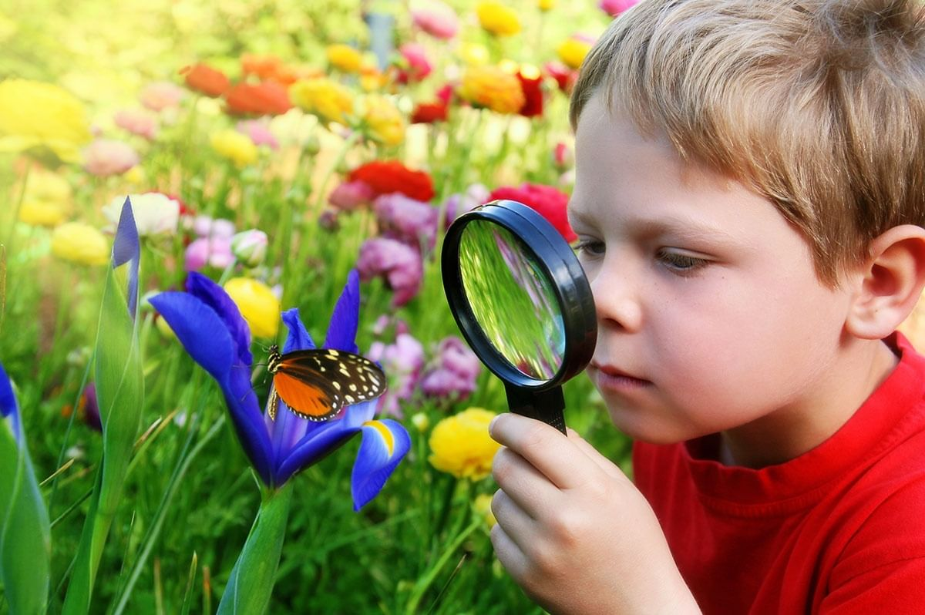

Подготовила:
ведущий библиотекарь
Добровольского отдела
Пенькова Е. Н.

п. Солнечный
2022г.

Проблема охраны окружающей среды в настоящее время приобретает государственный масштаб.
Предлагаем Вашему вниманию рекомендательный список литературы «Познавая окружающий мир», в который вошли книги и периодические издания из фонда МБУК ВР «МЦБЦ им. М. В. Наумова Добровольский отдел
Они раскроют мир живой природы, помогут познать его во всем многообразии, научат любить и беречь окружающий мир.

Художественная литература

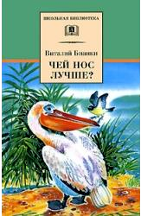
Бианки В. В. Чей нос лучше?: Рассказы и сказки /
Худож. В. Бастыркин; Предисл. С. Сивоконя. – М.:
Дет. лит., 2002. – 220с.
В книгу известного писателя входят рассказы и сказки о природе и животных. Они учат быть наблюдательными, по-доброму относиться ко всему живому на земле.

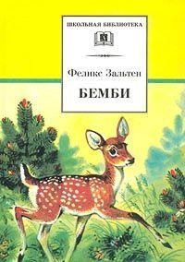
Зальтен Ф. Бемби: Лесная сказка/Пересказ с нем. Ю. М. Нагибина; Рис. В. В. Бастыркина. – М.: Дет. лит., 2002. – 191с.
Широко известная повесть – сказка об олененке Бемби, о жизни обитателей леса, о вторжении в их жизнь человека.

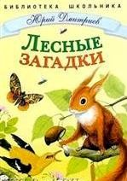
Дмитриев Ю. Лесные загадки. / Изд.: Стрекоза. 2007. – 64с.
В сборник известного писателя – натуралиста Юрия Дмитриева вошли сказки и рассказы о тех, кто в лесу живет, и о том, что в лесу растет. Книга поможет открыть для себя много нового в мире природы. Произведения Дмитриева рекомендованы для внеклассного чтения в младших классах.

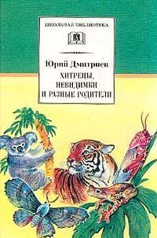
Дмитриев Ю. Д. Хитрецы, невидимки и разные родители: Рассказы о том, как животные защищаются / Вступ. ст. Л. Разгона; Рис. В. Бастрыкина. – М.: Дет. лит., 2005. – 233с.
В книге рассказывается о поведении животных, о том, как они защищаются. Много нового и интересного узнает читатель и о «проникновении» людей в тайны наших соседей на планете.

Киплинг Р. Сказки пер. с англ. / Р. Д. Киплинг. - М.: Книги "Искателя", 2003. - 160с.
Произведения Редьярда Киплинга - это восхитительные истории и про кота, который гулял сам по себе, и про неустрашимого мангуста Рикки-Тикки-Тави, и про многих других - истории, так любимые и детьми, и взрослыми. А ещё малыши всегда задают кучу вопросов, их всегда интересует, что, как и почему. Благодаря этой книге вы сможете объяснить, как леопард получил свои пятна, почему у слонов есть хоботы, откуда у верблюда взялся горб и многое другое.
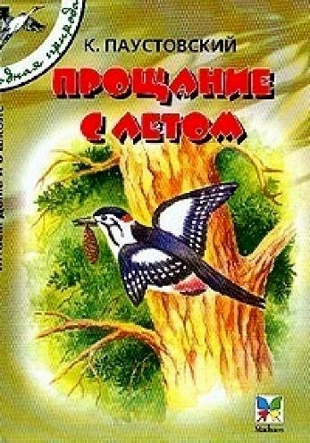
Паустовский К. Г. Прощание с летом: Рассказы и сказки /Рис. В. Романова. – М.: Махаон, 2004. – 144с.
В книгу вошли лучшие рассказы и сказки известного русского писателя Константина Георгиевича Паустовского. Страстный любитель путешествий, он много бродил по родному краю, а потом описывал свои наблюдения. В его книгах мы видим лесные озера с темной водой, обширные болота, покрытые ольхой и осиной, слышим крики перепелов и ястребов, свист иволги, суетливый стук дятлов, шорох дождей в рыжей воде...
Чтение книг писателя поможет детям ближе познакомиться с родной природой, узнать много нового и интересного об окружающем нас мире.
Пришвин М. М. Женьшень. Повесть. – Хабаровск: Кн. изд – во, 1987. – 104с.
Повесть выдающегося русского советского писателя, проникнутая красотой и загадочностью дальневосточной тайги, зовущая к единению человека с природой.

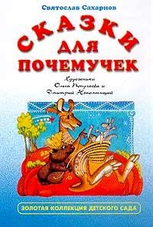
Сахарнов С. В. Сказки для почемучек. – СПб.: «Издательский Дом Нева»; М.: «ОЛМА-ПРЕСС
Экслибрис», 2002. – 64с.
Дорогие родители! Почему? Отчего? Зачем? Сколько раз в день вы слышите от своего малыша эти вопросы! Хорошо, если ответ найдется сразу, а если ваше любопытное чадо спросит: «Почему у бегемота гладкая кожа?», что вы ему ответите? Замечательный писатель Святослав Сахарнов решил помочь родителям, объездил весь земной шар и записал множество сказок для маленьких Почемучек.
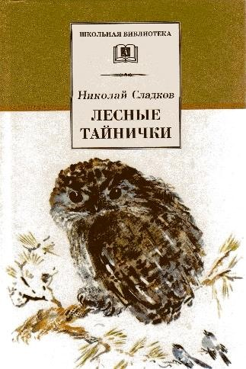
Сладков Н. И. Лесные тайнички: Рассказы и сказки / Предисл. Е. Дмитриченко. Рис. Н. Чарушина. – М.: Дет. лит., 2002. – 398с.
Книги известного писателя-натуралиста Николая Ивановича Сладкова, друга и единомышленника Виталия Бианки, хорошо знакомы читателям. Его рассказы и сказки о животных включены в школьную программу. В них он пишет о том, как прекрасна и неповторима жизнь природы, о загадках, которые она загадывает людям, о бесконечном разнообразии окружающего нас мира.
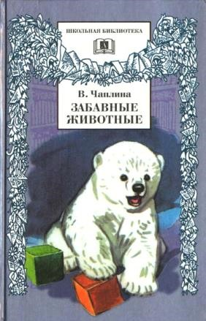
Чаплина В. В. Забавные животные: Рассказы/ Предисл.
Ю. Дмитриева; Рис. В. Комарова; Оформ. серии С.
Любаева. – М.: Дет. лит., 2001. – 270 с.
Книга состоит из двух разделов: «Мои питомцы» и «Случайные встречи». В первом рассказывается о животных, которые родились и воспитывались в Зоопарке, о важном и увлекательном труде его работников. Во второй раздел вошли рассказы о детях и взрослых, которые приручают несчастных животных и с любовью ухаживают за ними.
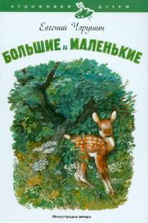
Чарушин Е. Большие и маленькие: [рассказы] / Евгений Чарушин. – СПб.: Амфора., 2010. – 48с.
В этой книге замечательный художник Евгений Иванович Чарушин приглашает нас в настоящую звериную школу. Здесь утята учатся нырять, птенцы дятла – искать жучков в пеньке, а медвежата – собирать ягоды. И все звери, большие и маленькие, учат юных читателей бережно, по– доброму относиться ко всему живому.

Научно-популярная литература
Бабочки. Чудо на ладони. Цветы /пер. с англ. С.
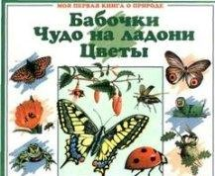
Ильина; авт. текста Р.К. Кокс, К. Килпатрик. - М.: АСТ-пресс, 1997. - 77с.
Яркие иллюстрации, простой и доступный язык - все это делает книгу интересной для всех ребят, интересующихся тайнами живой природы. Изложение построено в форме диалога. Все о насекомых: как они рождаются, живут, питаются, что делают ночью, кого боятся, как производят потомство. Есть загадки, например, найти спрятавшихся бабочек на странице. Подробно рассказано о цветах.
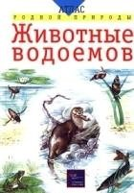
Бровкина Е. Т. Животные водоемов: учебное пособие для школьников мл. и сред. кл. / Е. Т. Бровкина, В. И. Сивоглазов. - Москва: Эгмонт Россия, 2002. - 63с.
Эта книга рассказывает об обитателях пресных водоемов: рек, озер, прудов, водохранилищ, и их прибрежий.
В ней приводится много интересных сведений о 30 видах различных животных, описываются особенности их внешнего вида, распространения, питания, размножения и поведения; показывается их роль в природе и жизни человека.
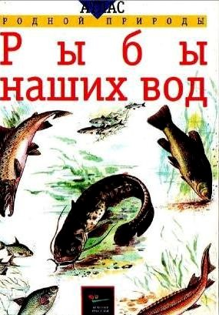
Бровкина, Е. Т. Рыбы наших вод: учебное пособие для школьников мл. и сред. кл. / Е. Т. Бровкина, В. И. Сивоглазов. - Москва: Эгмонт Россия, 2002. - 63с.
Эта книга о рыбах, встречающихся в разных водоемах России: больших и малых, озерах, морях, реках и прудах. В ней описывается 30 видов рыб, их внешний облик, строение, образ жизни, а также их роль в природе и хозяйственной деятельности человека.

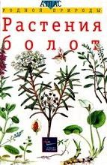
Гуленкова, М. А. Растения болот: учеб. пособие для шк. мл. и сред. кл. / М. А. Гуленкова, М. Н. Сергеева. - Москва: Эгмонт Россия, 2001. - 63с.
В книге описаны виды растений, средой обитания которых является болото. Она поможет в изучении таких предметов как, природоведение и биология.
Книга познакомит школьников с растениями, которые растут и размножаются в таких сложных условиях для жизни, как в болотах.
Вы знаете, что болота бывают разными? Есть болота сфагновые (или торфяные, верховые). Среди растений там преобладают мох – сфагнум. Только на этих болотах можно встретить хорошо известную клюкву и удивительное растение росянку.

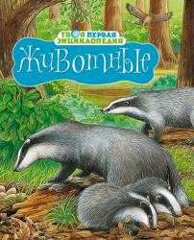
Животные: для мл. шк. возраста / М. Р. Пимон ; пер. с фр. П. Федотов ; худ. Л. Селлей. - Москва : Махаон, 2006. - 132с. - (Твоя первая энциклопедия).
Эта красочная энциклопедия познакомит детей с ярким и необычайно разнообразным миром животных – от домашних питомцев до экзотических обитателей джунглей. Разглядывая замечательные иллюстрации, дети узнаю об образе жизни и среде обитания 174 видов животных.
Особую прелесть книге придают иллюстрации, на которых рядом со взрослыми животными изображены их детеныши.

Подводный мир: [справочник] / пер. И. В. Травина. - М.: Росмэн, 2011. - 63с.
Эта книга рассказывает об удивительном и загадочном подводном мире. Прочитав её, вы узнаете, как в океане возникла жизнь, как обитатели моря дышат и как защищаются, почему у рыб такая форма тела и почему обитатели моря не тонут. Здесь нет слишком сложных вопросов и непонятных ответов. Текст дополняют великолепные иллюстрации и карты.
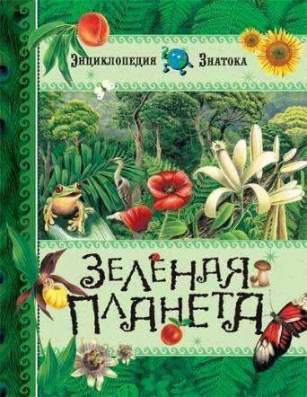
Паруасьен, Э. Зеленая планета: энциклопедия / [авт. текста Э. Паруасьен; пер. с фр. А. Васильевой ; худож.: Б. Алюни, М. -К. Лемайор, И. Лекен]. - Изд. 3е, испр. и доп. - Москва: Махаон, 2007. - 127с.
Эта удивительная энциклопедия состоит из вопросов и детальных ответов. В них содержится множество интересных и редких фактов, которые трудно найти в специальной литературе. «Зеленая планета» - это книга для пытливых и любознательных.
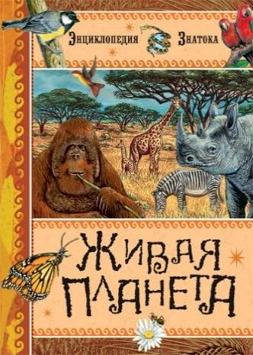
Паруасьен, Э. Живая планета. / [авт. текста Эмманюэль Паруасьен; пер. с фр. Алексея Гилярова].
- Москва: Махаон, 2012. - 128с.
В энциклопедии "Живая планета" есть ответы на самые неожиданные вопросы. В книге много любопытных, а подчас и весьма забавных фактов из жизни наших старых знакомцев - лисицы и волка, пчелы и улитки. Вас ждет встреча с редкими обитателями нашей планеты - с губками и коралловыми полипами, с ящерами-панголинами и трубкозубами. Вы узнаете о том, какими хорошими родителями могут быть некоторые рыбы, почему раку-отшельнику необходимо часто менять квартиру, как василиску удается бегать по воде.
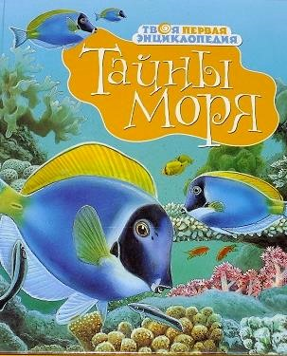
Тайны моря: энциклопедия / авт. текста М. Р. Пимон; пер. с фр. З. Веремьевой. - М.: Махаон, 2008. - 128с.
Читая эту книгу, ребенок откроет для себя чарующий мир моря, узнает, какие удивительные создания живут в его водах, как возникают приливы и отливы, из чего состоит планктон, как выращивают жемчуг и еще много-много интересного.

Журналы об экологии и природе

Геолёнок: про все на свете. – Москва: Алмаз-Пресс, 2013- . – Ежемес. – 50с.
Научно – познавательный, красочный журнал про все на свете. Интереснейшие, увлекательные статьи на самые разнообразные темы из мира животных и растений, истории и литературы. Журнал полон загадок, а главное, ответов на них.

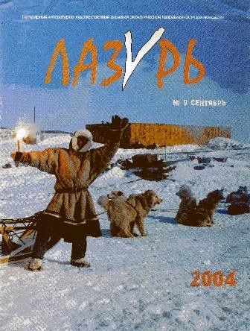
Лазурь: популярный литературно – художественный альманах экологической направленности для молодежи. – Москва: Лазурь, 2004-. - Ежемес. – 32с.
Журнал поможет вам лучше понять природу, научит, как беречь её. Здесь вы найдете экологические новости, прочтете об экспедициях и путешествиях в разные уголки нашей планеты. В каждом номере – рассказы, повести, советы психолога и тесты, сведения о новых книгах по экологии и многое другое.

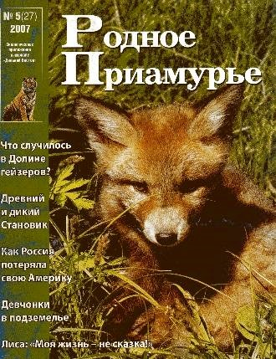
Родное Приамурье: экологическое приложение к журналу «Дальний Восток». – Хабаровск: Дальний
Восток – 2007. – 48с.
В этом журнале вы найдете самые разные материалы – о дикой природе и её обитателях, о путешествиях, приключениях и тайнах, о людях, чьими трудами сохраняется наше природное богатство.

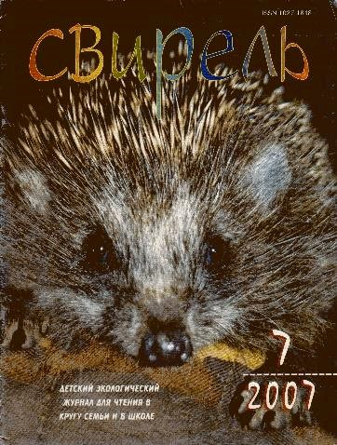
Свирель: детский экологический журнал для чтения в кругу семьи и в школе. – Москва: Редакция альманаха «Лазурь», 2007, - 32с.
Страницы журнала знакомят с актуальными экологическими проблемами современности, с редкими и красно книжными видами животных и растений, с заповедниками и национальными парками России. Публикуются рассказы об интересных и увлекательных профессиях, географических открытиях, экспедициях современных путешественников и многом другом.
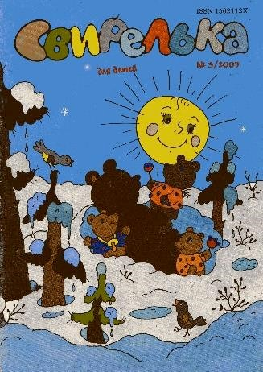
Свирелька: ежемес. журнал о природе для детей, - Москва: Редакция альманаха «Лазурь», 2009 – 32с.
Журнал о природе для малышей от 3 до 8 лет. Знакомит с окружающим миром. В каждом номере – рассказы о животных, растениях, сказки, загадки, развивающие игры, кроссворды, раскраски и ещё много интересного.

Уважаемый читатель!
Эти и многие другие книги
ждут тебя в нашей библиотеке!

